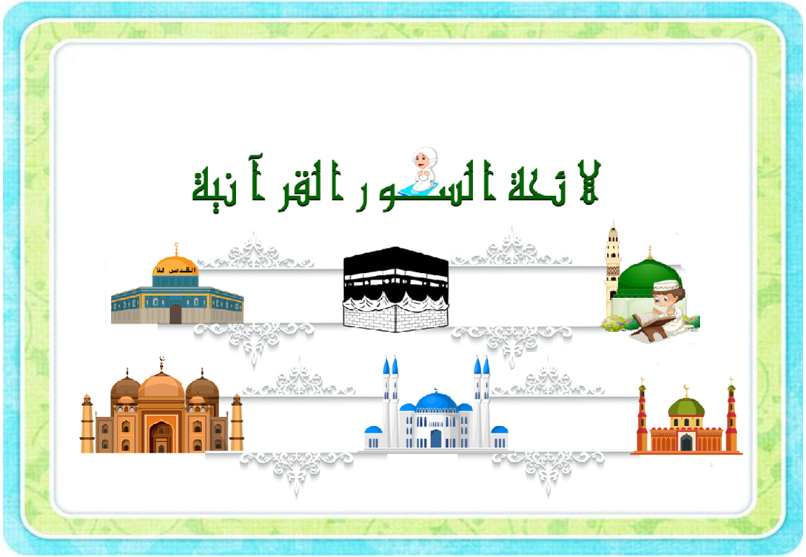

الجمهورية الجزائرية الديمقراطية الشعبية
وزارة التربية الوطنية
مديرية التربية لولاية : ................... الموسم الدراسي : 2024 – 2025
مقاطعة : ................... المستوى : الخامسة ابتدائي
ابتدائية : ................... الأستاذ (ة) : ........................

- سورة البلد 2 2- سورة الفجر

3- سورة الغاشية 4 - سورة الأعلى

توقيع الأستاذ(ة) : توقيع وختم السيد (ة) المدير (ة) : توقيع وختم السيد(ة) المفتش(ة):

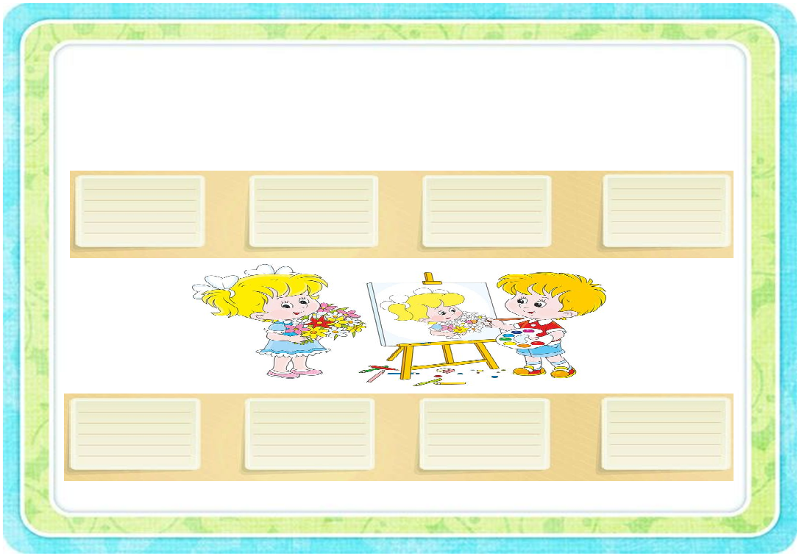

الجمهورية الجزائرية الديمقراطية الشعبية
وزارة التربية الوطنية
مديرية التربية لولاية : ................... الموسم الدراسي : 2024 – 2025
لائحة المشاريع

مقاطعة : ................... المستوى : الخامسة ابتدائي
ابتدائية : ................... الأستاذ (ة) : ........................

1 كتابة 2 بطاقة 3 مقابلة مع 4 أكتب
رسالة معلومات شخصية وطنية تقريرا

5 أنجز بطاقة 6 المجلة 7 تأليف 8 كتابة
نوعية حائطية العلمية قصة إعلان إشهاري

توقيع الأستاذ(ة) : توقيع وختم السيد (ة) المدير (ة) : توقيع وختم السيد(ة) المفتش(ة):

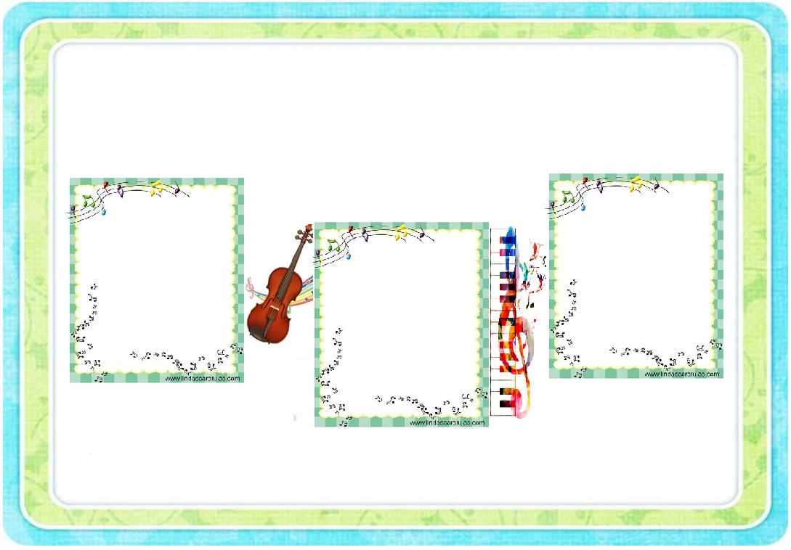

الجمهورية الجزائرية الديمقراطية الشعبية
وزارة التربية الوطنية
مديرية التربية لولاية : ................... الموسم الدراسي: 2024 – 2025
مقاطعة: ................... المستوى: الخامسة ابتدائي
لائحة المحفوظات

ابتدائية: ................... الأستاذ (ة) : ........................

1 طريق العلم 6 مناهل المعرفة
2 عيد العمال 7 اليمامة و الصياد
3 فداك يا وطني 4 - الأمطار 8 السفينة
5 على الخوان

توقيع الأستاذ(ة) : توقيع وختم السيد (ة) المدير (ة) : توقيع وختم السيد(ة) المفتش(ة):

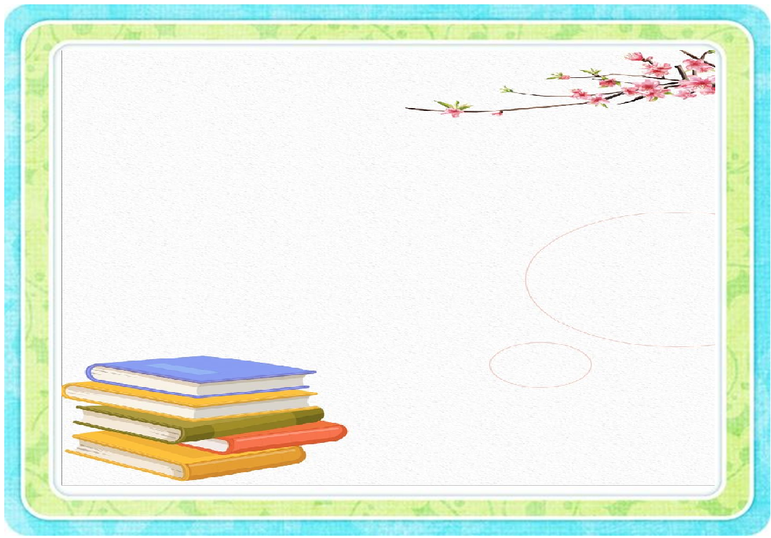

الجمهورية الجزائرية الديمقراطية الشعبية
وزارة التربية الوطنية
مديرية التربية لولاية : ................... الموسم الدراسي : 2024 – 2025
مقاطعة : ................... المستوى : الخامسة ابتدائي
ابتدائية : ................... الأستاذ (ة) : ........................
النسبة المئوية للحضور و الغياب

 | أكتوبر | نوفمبر | ديسمبر | جانفي | فيفري | مارس | أفريل | ماي | جوان | النسبة العامة
 | ....% | ...% | ...% | ...% | ...% | ...% | ...% | ...% | ...% | ...%
 | ...% | ...% | ...% | ...% | ...% | ...% | ...% | ...% | ...% | ...%

توقيع الأستاذ(ة) : توقيع وختم السيد (ة) المدير (ة) : توقيع وختم السيد(ة) المفتش(ة):

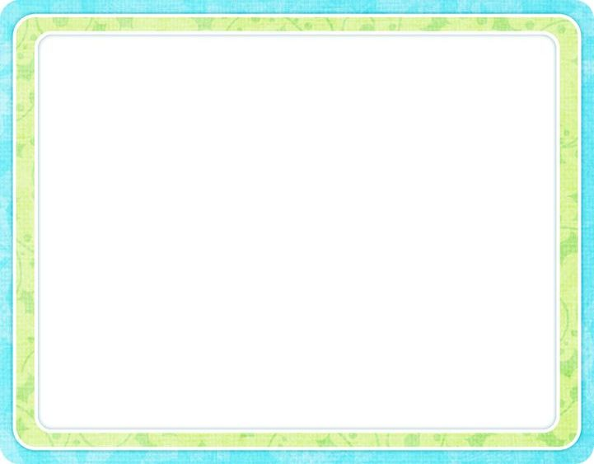
الجمهورية الجزائرية الديمقراطية الشعبية
وزارة التربية الوطنية
مديرية التربية لولاية : ................... الموسم الدراسي : 2024 – 2025
القائمة الاسمية للتلاميذ

مقاطعة : ................... المستوى : الخامسة ابتدائي
ابتدائية : ................... الأستاذ (ة) : ........................
الرقم | اللقب و الاسم | تاريخ الميلاد
01
20
30
40
05
06
07
08
09
10
11
12
13
14
15
16
17
18
19
20

الرقم | اللقب و الاسم | تاريخ الميلاد
01
20
30
40
05
06
07
08
09
10
11
12
13
14
15
16
17
18
19
20

توقيع الأستاذ(ة) : توقيع وختم السيد (ة) المدير (ة) : توقيع وختم السيد(ة) المفتش(ة):

الجمهورية الجزائرية الديمقراطية الشعبية
وزارة التربية الوطنية
مديرية التربية لولاية : ................... الموسم الدراسي : 2024 – 2025
رزنامة العطل المدرسية

مقاطعة : ................... المستوى : الخامسة ابتدائي
ابتدائية : ................... الأستاذ (ة) : ........................
عطلة الخريف
عطلة الشتاء
عطلة الربيع
عطلة الصيف

.

توقيع الأستاذ(ة) : توقيع وختم السيد (ة) المدير (ة) : توقيع وختم السيد(ة) المفتش(ة):

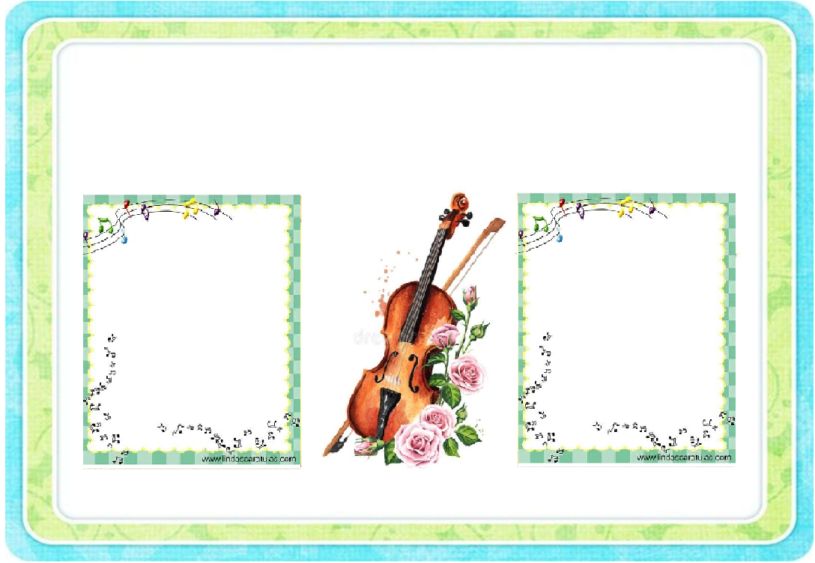

الجمهورية الجزائرية الديمقراطية الشعبية
وزارة التربية الوطنية
مديرية التربية لولاية : ................... الموسم الدراسي : 2024 – 2025
مقاطعة : ................... المستوى : الخامسة ابتدائي
لائحة الأناشيد

ابتدائية : ................... الأستاذ (ة) : ........................

1 المقطع 5 من 4 هيا بنا للساحة
النشيد الوطني 5 المولد النبوي الشريف
2 طلع البدر علينا 6 أنشودة النملة
3 النشيد الوطني

توقيع الأستاذ(ة) : توقيع وختم السيد (ة) المدير (ة) : توقيع وختم السيد(ة) المفتش(ة):

الجمهورية الجزائرية الديمقراطية الشعبية
وزارة التربية الوطنية
مديرية التربية لولاية : ................... الموسم الدراسي : 2024 – 2025
مقاطعة : ................... المستوى : . الخامسة ابتدائي
ابتدائية : ................... الأستاذ (ة) : ........................
قائمة الأمراض المعدية

الأمراض | مدة العزل | الإجراءات الصحية الموصى بها
السعال الديكي ( شاهوق ) | 21 يوما ابتداء من ظهور السعال
الزحار المتحولي | 10 أيام ابتداء من تطبيق العلاج | دعم وسائل حفظ الصحة والنظافة  ومراقبة مياه الشرب وتطهيرها  وتطهير المراحيض  الكشف الفصلي للمحيط العائلي
الزحار العضوي | العزل إلى غاية الشفاء
التهاب الكبد الحمى الراشحة- داء البروسيلات ( الحمى المالطية ) | العزل إلى غاية الشفاء السريري
داء السلمونيلات التيفوئيد - التيفوئيد | العزل إلى 10 أيام بعد الشفاء أو باختبار صحي
داء القرع | شهادة طبية تثبت أن التلميذ غير مصاب
الحماق - الحصبة - التهاب النكفة - نزلة الوافدة | العزل إلى غاية الشفاء السريري
الجرب | إلى غاية تقديم شهادة طبية تثبت عدم الإصابة
القوباء المعدية – تقرحات الجلد الخطيرة | إلى غاية الشفاء السريري
شلل الأطفال | إلى غاية 30 يوما من بداية المرض | مراقبة مياه الشرب وتطهير المراحيض  مراقبة التلقيح لدى الأشخاص المحاطين  به وإعادة جدول التلقيح
الخناق | العزل إلى غاية الشفاء المثبت باختبار صحي | مراقبة التلقيح لدى زملائه في الصف  وإعادة التلقيح للذين لم يلقحوا جيدا  بواسطة لقاح الخناق والكراز وشلل الأطفال
كوفيد 19(كورونا) | الى غاية تقديم تحليل يفيد بالشفاء التام
الحمى القرمزية | 25 يوما من بدء العلاج
التهاب السحايا المخية النخامية بالمكورات السحائية | العزل إلى غاية الشفاء السريري | العلاج الوقائي بأدوية لأفراد العائلة  التلميذ وزملائه في الصف
الحثر | شهادة طبية تثبت أن المصاب تحت العلاج | تطبيق العلاج بالمرهم العينية على التلاميذ  في الصف وأفراد العائلة
السل | إلى غاية تقديم شهادة طبية تثبت عدم العدوى | كشف فعلي للمرض لدى تلاميذ الصف وأفراد العائلة وذلك وفق تعليمات دليل مكافحة السل
الحميرة | 18 يوما إلى غاية تقديم شهادة طبية
توقيع الأستاذ(ة) : توقيع وختم السيد (ة) المدير (ة) : توقيع وختم السيد(ة) المفتش(ة):

